НОД по конструированию из бумаги
«Птица Счастья» в подготовительной группе
Цель: Развитие интереса к русским народным игрушкам; формирование навыка складывания листа бумаги гармошкой.
Задачи:
Обучающие: формировать навыки складывания листа бумаги гармошкой, проглаживая сгибы; совершенствовать технику вырезывания по шаблону ножницами; совершенствовать навыки склеивания одинаковых деталей.
Развивающие: развивать воображение, творческие возможности; развивать мелкую моторику кисти рук и пальцев.
Воспитательные: воспитывать уважительное отношение к народным умельцам; аккуратность, трудолюбие, умение слушать.
Демонстрационный материал: образец «Птицы Счастья», картинки с изображением различных «Птиц Счастья».
Раздаточный материал: шаблон птицы нарисованной на картоне, с прорезями в грудке и хвосте; лист цветной бумаги, клей ПВА, кисточка и подставка для кисточки, ножницы, цветные карандаши.
Ход:
Сегодня к нам в гости прилетела чудо-птица, а на её крыльях лежало свёрнутое в трубочку письмо. Давайте прочитаем его и узнаем, для чего к нам прилетела наша гостья!
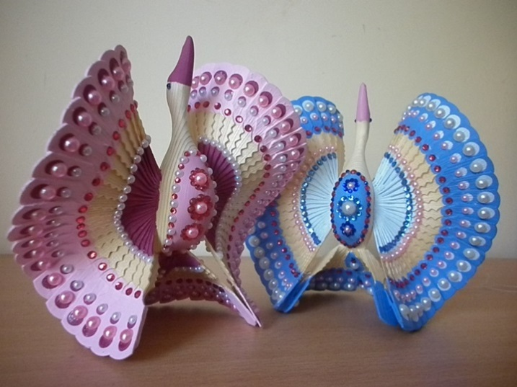
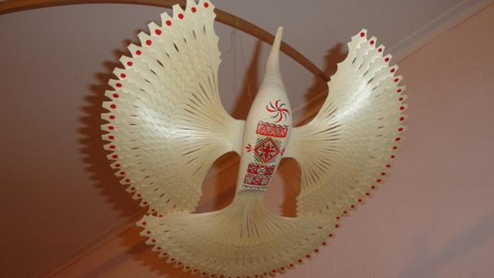
«Дорогая Катя! Мои подруги-птицы рассказали мне, что ты много интересного знаешь про народные игрушки. Однако, про меня, Птицу Счастья, наверняка ничего не известно. А ведь я не только народная игрушка, но ещё и оберег. Попроси родителей рассказать мою историю. Я уверена, что она очень понравится! Птица Счастья».
- Ну что, хочешь узнать, откуда прилетела к нам эта Птица Счастья и от чего она нас оберегает? Тогда слушай (читает дальше письмо):
«Птица счастья», сделанная из ели или сосны, является долгожителем. Родилась она около 300 лет назад на Севере России. В одной таежной деревушке заболел мальчик тяжелой болезнью, против которой народные средства оказались бессильны. Родители уже смирились с тем, что их дитя обречено. Дело было в конце зимы. Ребенок лежал укрытый звериными шкурами и бредил, покрываясь липкой испариной. Рядом, утирая слезы, сидела мать, а отец, время от времени тяжело вздыхая, делал дранки для корзин. Мальчишка в полузабытьи спросил: «Папочка, а скоро лето?
Может, когда прилетят птицы – я выздоровею?».
«Скоро сынок, скоро, еще немного – и будет лето», - грустно ответил отец, и вдруг ему в голову пришла мысль смастерить из дерева птиц и подвесить под потолок. Как только он смастерил задуманное, дом будто ожил. От струй теплого воздуха птицы закружились. Мальчишка очнулся, увидел птиц и заулыбался. Когда к нему подошла мама, он попросил кушать, впервые за много дней. Ребенок начал поправляться. Когда он выбежал на улицу здоровый и полный сил, то удивленные соседи расспрашивали родителей, чем это они вылечили безнадежно больного сына. Узнав про птиц, стали просить хозяина вырезать из дерева и им такие же.
Таким вот образом деревянной птице приписали чудодейственную силу, она стала «святым духом», хранителем детей, позже – символом семейного счастья.
- Понравился рассказ? Давай, мы тоже смастерим таких же «Птиц Счастья», чтобы они оберегали нас?! Только наши дивные птицы будут из картона и цветной бумаги. Прежде чем приступить, сделаем зарядку для пальчиков.
Пальчиковая гимнастика
Сколько птиц к кормушке нашей прилетело? (Ритмично сжимают и разжимают кулачки)
Мы расскажем.
Две синицы, воробей, (на каждое название птицы загибают по одному пальчику.)
Шесть щеглов и снегирей,
Дятел в пестрых перышках.
Всем хватило зернышек. (Ритмично сжимают и разжимают кулачки)
- Перед нами на столе лежат шаблоны нашей птицы. Вырезаем птичек по контуру и затем склеиваем их вместе таким образом, чтобы цветная сторона оставалась снаружи, а прорези совпали. Птиц Счастья, изготовленных из дерева, никогда не раскрашивают. Но так как наши птицы должны приносить ещё и радость, давайте раскрасим их цветными узорами. И получатся у нас Птицы Дивные.
Физминутка:
Вот летит большая птица
Вот летит большая птица,
Плавно кружит над рекой. (Движения руками, имитирующие махи крыльями.)
Наконец, она садится. На корягу над водой. (Дети садятся на несколько секунд в глубокий присед.)
Отдохнули, а теперь, приступим к изготовлению крыльев и хвоста. Для этого, возьми лист цветной бумаги, сложи его пополам от себя и проведи пальчиком по линии сгиба. Раскрой лист и разрежь его на две половинки. Одна часть будет для крыльев, а вторая – для хвоста. А сейчас, мы научимся складывать бумагу гармошкой.
Сложение гармошкой. Возьми лист бумаги, сложи его пополам, затем еще раз пополам. Чем больше количество складок, тем больше складок будет у гармошки. Разверни заготовку, на листе образовались сгибы. Кладем её перед собой, сгибаем от себе, к себе. Сгибаем опять от себя и опять к себе и т. д. Посмотри, получается гармошка. Так же складываем и вторую половину цветной бумаги.
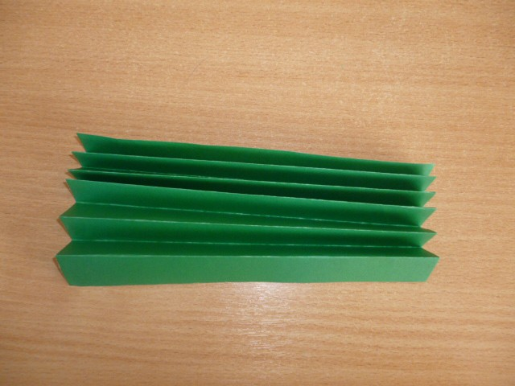
Теперь, нам нужно продеть наши гармошки через прорези. Гармошку для хвоста продеваем в прорезь и намазываем клеем складку с задней стороны. Приклеиваем эти складки вместе. Таким образом, у нас получится пушистый, красивый хвост. Раскройте и складки крыльев.
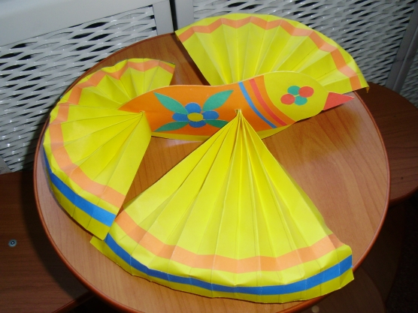
Итог:
- Молодец! У нас получились Дивные Птицы!
(обращается к Птице Счастья) - Ну что же, гостья дорогая, понравились тебе Птицы Счастья, которых мы изготовили ? Спасибо тебе за твой визит и за рассказ про северных умельцев! Прилетай к нам в гости!

